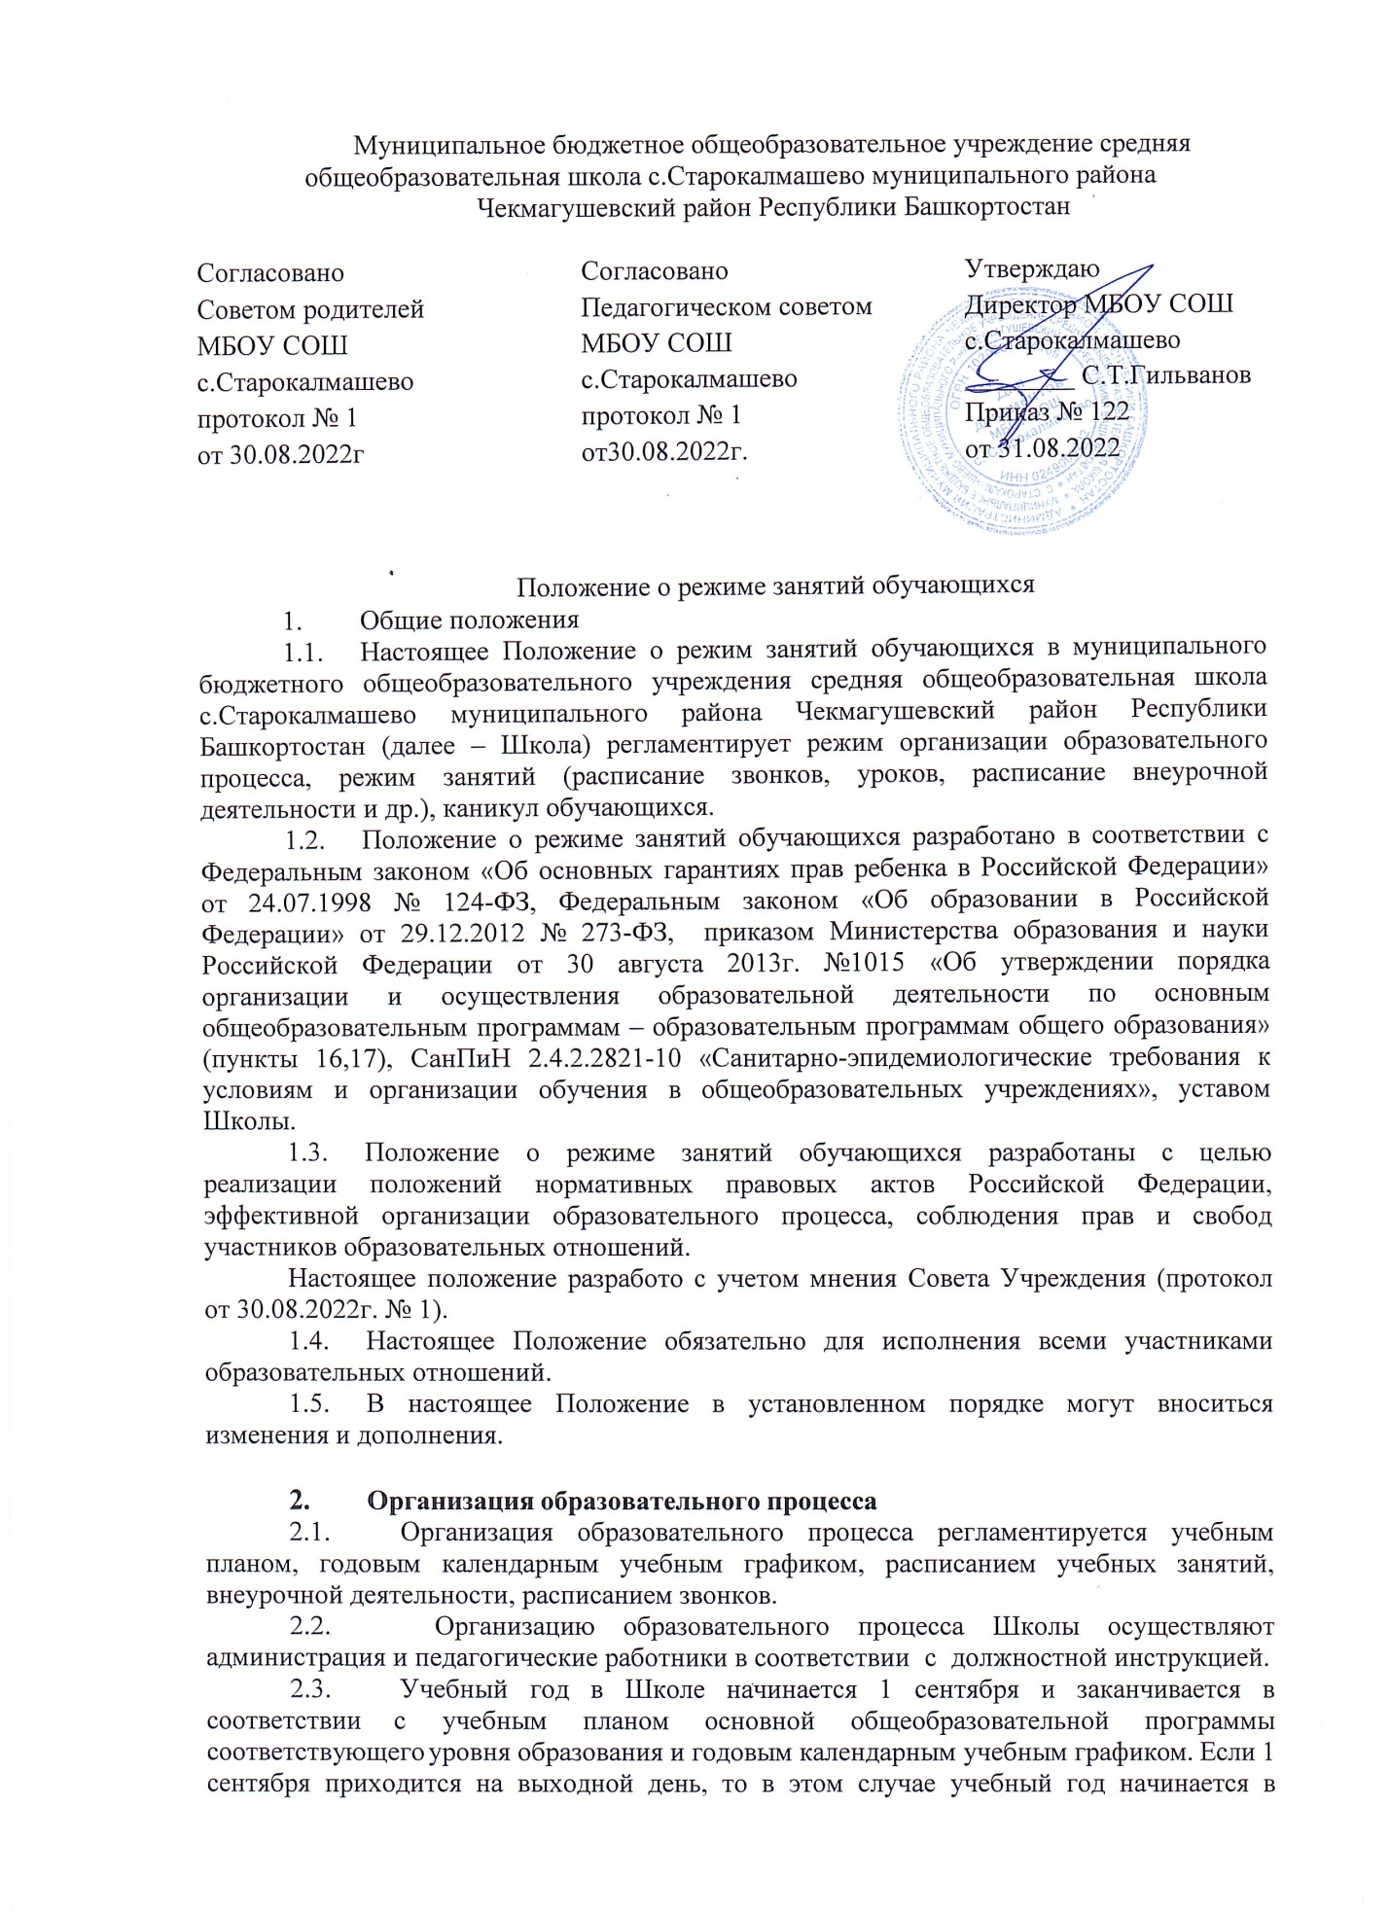
  - первый, следующий за ним, рабочий день.
  - Учебный год в Школе составляют учебные периоды:
- с 1 по 9 классы – четверти,
- с 10 по 11 классы – триместры
- Учебный год длится:
- не более 33 недель – для обучающихся 1-х классов;
- не более 34 недель – для обучающихся 9-х и 11-х классов;
- не более 34 недель – для обучающихся 2-8-х и 10-х классов.
  - Промежуточная аттестация обучающихся 2-9-х классов проводится по четвертям, обучающихся 10-11-х классов – по триместрам.
  - После каждого учебного периода следуют каникулы. Продолжительность каникул в течение учебного года составляет не менее 30 календарных дней и регулируется ежегодно календарным графиком. Продолжительность летних каникул составляет не менее 8 недель. Для обучающихся 1-х классов предусмотрены дополнительные каникулы в феврале.
  - Продолжительность учебной недели – 5 дней.

Режим учебных занятий и внеурочной деятельности
3.1 Учебные занятия в Школе организуются в одну смену в очной форме.
Все классы начинают учебный день в одно и то же время.
Учебный день начинается в 8:30;
вход учеников в здание – с 7:45;
предварительный звонок на первый урок – за 5 минут до начала; начало занятий – по расписанию;
8.30 – 09.10 Внеурочное занятие «Разговор о важном» (понедельник)
8.30 – 09.10 Внеурочное занятие «Россия – мои горизонты» (четверг)
Урок начинается и заканчивается по звонку. Между уроками предусмотрены перерывы (перемены) длительностью 10 минут, большая перемена (после второго или третьего урока) – 20 минут.
Продолжительность урока:
40 минут – 2-11 классы;
Расписание звонков:

 | Понедельник, четверг | Вторник, среда, пятница
1 урок | 09.20 – 10.00 | 08.30 – 09.10
2 урок | 10.10 -10.50 | 09.20 – 10.00
3 урок | 11.10 – 11.50 | 10.20 – 11.00
4 урок | 12.10 – 12.50 | 11.20 – 12.00
5 урок | 13.00 – 13.40 | 12.10 – 12.50
6 урок | 13.50 – 14.30 | 13.00 – 13.40
7 урок | 14.40 – 15.20 | 13.50 – 14.30

в 1-х классах используется «ступенчатый» метод постепенного наращивания учебной нагрузки: 3 урока – в сентябре-октябре по 35 минут, 4 урока – в ноябре-декабре по 35 минут, с января по май – 40 минут. В середине учебного дня организуется динамическая пауза продолжительностью не менее 40 минут.

Расписание звонков для 1-х классов:
8.30 – 09.05 Внеурочное занятие «Разговор о важном» (понедельник)
1, II четверть  1 урок 09.30 – 9.05  2 урок 9.15 – 09.50  Динамическая пауза | III,IV  - урок  - урок  - урок | четверть  8.30 – 9.10  9.20 – 10.00  10.20 – 11.00
09.50.- 10.20
3 урок 10.20 – 10.50 | 4 урок | 11.20 – 12.00
 |  | 12.10 – 12.50

3.4. В учебном плане соблюдаются нормативы максимальной аудиторной нагрузки обучающихся и максимального объема нагрузки внеурочной деятельности, определенные «Гигиеническими требованиями к максимальным величинам недельной образовательной нагрузки» (СанПиН 2.4.2.2821-10 п. 10.5).
  - Расписание уроков соответствует возможностям образовательного учреждения:
- Расписание обеспечивает обучение в соответствии с учебным планом соответствующего уровня образования: наличие всех учебных предметов, предусмотренных учебным планом; соблюдение принципа преемственности при расстановке кадров и распределении учебной нагрузки; оптимальное использование материально-технических возможностей здания; деление на группы при обучении иностранным языкам, информационным технологиям, родным языкам, предметам этно- культурного содержания, профильным предметам; оптимальное использование часов внеурочной деятельности и компонента образовательного учреждения на организацию групповых и индивидуально-групповых занятий; соответствие санитарно- эпидемиологическим правилам и нормативам с целью защиты обучающихся от перегрузок; рациональное распределение уроков в течение учебной недели и регулирование степени сложности учебного дня в зависимости от динамики недельной работоспособности школьников.
- При составлении расписания занятий учитывается: распределение учебной нагрузки по дням недели; распределение учебной нагрузки в течение каждого дня отдельно; чередование предметов разных видов деятельности; соблюдение гигиенических требований к расписанию уроков; соответствие учебного режима образовательным потребностям учащихся.
- В соответствии с п.10.6 СанПиН 2.4.2.2821-10 расписание учебных занятий предусматривает распределение образовательной нагрузки в течение учебной недели, при этом объем максимально допустимой аудиторной недельной нагрузки в течении дня составляет: для обучающихся 1-х классов – не более 4 уроков; для обучающихся 2-4 классов – не более 5 уроков; для обучающихся 5-6 классов не более 6 уроков; для обучающихся 7-11 классов – не более 7 уроков.
- Изменения в расписании уроков допускается в случае производственной необходимости (временная нетрудоспособность, основной или учебный отпуск, участие в семинарах и мероприятиях работников, введения карантина или актированных дней и др.) на основании приказа директора Школы.
  - Домашние задания задаются учащимся с учетом возможности их выполнения в следующих пределах (в астрономических часах) (п. 10.30 СанПиН 2.4.2.2821-10):
- во 2-3 классах – до 1,5 часов;
- в 4-5 классах – до 2 часов;
- в 6-8 классах – до 2,5 часов;
- в 9-11 классах – до 3,5 часов.
Обучающимся 1-х классов домашнее задание не дается.
  - Дежурство учителей на переменах осуществляется в соответствии с графиком дежурств, установленным приказом директора.
  - Учителям категорически запрещается:
- допускать в класс посторонних лиц без предварительного разрешения директора Школы, а в случае его отсутствия – дежурного администратора;
- отпускать учеников с уроков на различные мероприятия (репетиции, соревнования и т.д.), участие в подобных мероприятиях определяется приказом по учреждению;
- удалять обучающихся из класса, оказывать моральное или физическое воздействие на обучающихся;
- допускать на уроки учеников в верхней одежде и без сменной обуви.
  - Посторонние лица не допускаются на уроки без разрешения директора.
  - Педагогическим работникам категорически запрещается вести прием родителей во время учебных занятий.
  - Режим внеурочной деятельности регламентируется расписанием утвержденным директором Школы.
  - При проведении внеурочных занятий продолжительностью более 1 академического часа организуются перемены - 10 минут для отдыха со сменой вида деятельности.
  - Проведение внеклассных мероприятий проводится по плану, утвержденному директором.
  - Время проведения экскурсий, походов, выходов с обучающимися на внеклассные мероприятия за пределы Школы устанавливается в соответствии с календарно-тематическим планированием и планом внеурочной работы.
  - Выход за пределы Школы разрешается только после издания соответствующего приказа директора и прохождения инструктажа. Ответственность за жизнь и здоровье обучающихся при проведении подобных мероприятий несет педагогический работник, который назначен приказом директора.
  - Горячее питание обучающихся осуществляется согласно приказу директора и в соответствии с установленным графиком (расписанием).
  - Спортивные нагрузки на занятиях физической культурой, соревнованиях, внеурочных занятиях спортивно-оздоровительного направления при проведении динамического или спортивного часа должны соответствовать возрасту, состоянию здоровья и физической подготовленности обучающихся, а также метеоусловиям (для занятий на открытом воздухе).
  - Обучающимся основной физкультурной группы разрешается участие во всех физкультурно-оздоровительных мероприятиях в соответствии с их возрастом.
  - К участию в соревнованиях и туристских походах обучающихся допускают с разрешения медицинского работника.

Особенности организации учебно-воспитательного процесса в период временного перехода на дистанционное обучение
  - Начало и окончание периода дистанционного обучения, порядок организации учебно-воспитательного процесса устанавливаются приказом директора МБОУ СОШ с.Старокалмашево на основании нормативно-правовых и распорядительных актов вышестоящих организаций.
На дистанционное обучение может быть переведен как отдельный класс (обучающийся), так и вся школа.
  - На период дистанционного обучения утверждается график организации занятий в дистанционной форме, специальное расписание с указанием уроков, проводимых в режиме онлайн, производится корректировка рабочих программ в части календарно-тематического планирования. В случае необходимости вносятся изменения в основные образовательные программы (например, в годовой календарный учебный график, учебный план и т.д.), локальные нормативные акты и другие документы школы.
  - Учебный процесс в период дистанционного обучения организуется в соответствии с Положением об электронном обучении и использовании дистанционных образовательных технологий в образовательном процессе МБОУ СОШ с.Старокалмашево.
Каждый педагог выбирает образовательные платформы и сервисы видеоконференцсвязи, позволяющие реализовать конкретную рабочую программу учебного предмета (курса, дисциплины, модуля). Отдавая предпочтение какому-либо электронному ресурсу, следует предусмотреть также резервный вариант на случай его временной недоступности (перегрузки, отключения доступа и т.п.).
Особое внимание уделяется проведению физкультминуток для профилактики утомления глаз и общего утомления обучающихся.
  - Для обучающихся 1-4-х классов возможна организация в дневное время дежурных групп численностью не более 15 человек в соответствии с нормативно- правовыми и распорядительными актами вышестоящих организаций.
Дежурные группы формируются на основании заявлений родителей (законных представителей). Режим работы дежурных групп устанавливается приказом директора школы.
  - Учет посещаемости занятий обучающимися ведется ежедневно следующим образом:
- до начала уроков классный руководитель собирает класс на «пятиминутку» на электронной платформе Zoom, Skype или др. с целью выяснения возможности обучающихся присутствовать на онлайн-уроках;
- в случае отсутствия ребенка на «пятиминутке» классный руководитель выясняет причину. В случае безрезультатного поиска обучающегося сообщает об этом социальному педагогу;
- учителя отмечают присутствие обучающихся на онлайн-уроках в электронном журнале, классный руководитель также отслеживает присутствие детей на уроках, в случае отсутствия – выясняет причину;
- классный руководитель после окончания всех уроков проводит вторую «пятиминутку» с обучающимися, выясняет у них, какие трудности испытывали в течение дня;
- классный руководитель отслеживает присутствие несовершеннолетних, состоящих на учете ВШУ и ОДН, группы риска на пятиминутках, онлайн-уроках, их занятость в дневное и вечернее время.
В случае если дети систематически не присутствуют на онлайн уроках, игнорируют учебу, у ребенка отсутствует контакт с классным руководителем – к работе привлекается зам. директора по ВР школы, который осуществляет консультирование и сопровождение детей группы риска с помощью индивидуальных онлайн-конференций, по телефону, а также направляет рекомендации родителям и детям по электронной почте или мессенджерам.
  - Внеурочные мероприятия, консультации для выпускников по подготовке к ГИА в режиме онлайн проводятся в соответствии с графиками.
  - Обеспечение обучающихся льготных категорий питанием осуществляется в соответствии с нормативно-правовыми и распорядительными актами вышестоящих организаций.
  - Для обучающихся 2-11 классов возможна организация занятий по дополнительным общеразвивающим программам в дистанционной форме.

Заключительные положения
  - Режим занятий обучающихся регламентируется следующими документами:
    - Основными образовательными программами;
    - Дополнительными общеобразовательными программами;
    - Программой воспитания и социализации;
    - Планом развития ВСОКО;
    - Правилами внутреннего трудового распорядка работников;
    - Правилами внутреннего распорядка для обучающихся;
    - Локальными актами Школы об организации промежуточной аттестации обучающихся, о применении электронного обучения и дистанционных образовательных технологий, об обучении детей с особыми образовательными потребностями и др.;
    - Расписанием уроков, внеурочной деятельности, кружков и секций;
    - Приказами директора Школы;
    - Графиками дежурств:
- администрации Школы;
- учителей и других педагогических работников.

